Квест по ПДД для учащися 5-8 классов
Составитель: Рафикова Анна Сергеевна, учитель начальныx классов, МБОУ «Школа №99» Московского района г.Казани

Цель: закрепить знания детей о правилах дорожного движения.
Задачи: Закрепить навыки выполнения правил дорожного движения. Формировать умение адекватно реагировать на дорожные ситуации и прогнозировать свое поведение. Воспитывать умение детей жить по правилам, которые сохраняют их жизнь и здоровье.
Наглядные пособия. Маршрутные листы для классов-участников, карточки-задания для учителей и звезды для выставления баллов.

Ход викторины:
Каждому классу-участнику раздается маршрутный лист (приложение 1) с обозначенным кабинетом -стартом.
10 кабинетов- 10 точек квеста.
Команда участников идет к указанному кабинету и у педагога получает вопрос (приложение 2) цену вопроса выбирают сами дети. Вопрос на 1 балл с вариантом ответа, на 2 балла- без варианта ответа и на 3 балла – вопрос повышенной сложности.
Выбрав вопрос, ребята отвечают на него, получают звезды (приложение 3), равные количеству баллов, на маршрутный лист и идут дальше.
Посетив все станции, ребята собираются в актовом зале для подведения итогов и награждения.

Приложение 1
Билеты для Квеста по ПДД для 5-8 классов

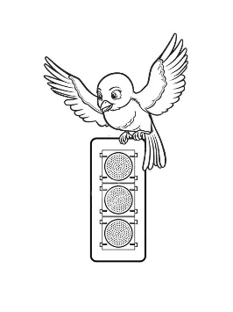
1 балл
Как называется боковая часть дороги?
Обочина
Тротуар
разделительная полоса
2 балла
С какого возраста детям разрешено ехать на переднем сиденье автомобиля? 12
3 балла
Кому должны подчиняться пешеходы и водители, если на перекрестке работают одновременно и светофор и регулировщик? Регулировщику

1 балл
Как называются линии, нанесенные на дорогу?
Разметка
Развилка
Разлиновка
2 балла
Является ли велосипед механическим транспортным средством? Нет
3 балла
Какое положение регулировщика запрещает движение всем участникам движения? Рука поднята вверх

1 балл
С какого возраста разрешается детям ездить на велосипеде по
улицам и дорогам?
14
12
10
2 балла
Разрешается ли движение на желтый мигающий сигнал светофора? Да
3 балла
С какого возраста можно обучаться вождению автомобиля? 16

1 балл
Приспособление в общественном транспорте для безопасности
проезда пассажиров
Ремни
Поручни
Ступеньки
2 балла
Какой транспорт относится к маршрутным транспортным средствам? Трамваи, автобусы, движущиеся установленным маршрутом с обозначенными остановками
3 балла
Является ли перекресток регулируемым, если на светофоре горит желтый мигающий сигнал? Нет

1 балл
К какой группе относятся дорожные знаки с красной границей?
Разрешающие
Предупреждающие
Запрещающие
2 балла
Разрешается ли переходить дорогу по проезжей части, если в этом месте есть подземный переход? Нет
3 балла
Как должен поступить пешеход, если он при переключении светофора на желтый сигнале не успел дойти до середины проезжей части? Дойти до середины проезжей части и ожидать там зеленого сигнала

1 балл
Какие лица отнесены Правилами к участникам
дорожного движения?
Дорожные рабочие, водители, пассажиры
Пешеходы, водители, пассажиры
Все перечисленные лица
2 балла
Какие меры предосторожности должен принять пешеход, начиная переход дороги между стоящими автомобилями? Убедиться, что нет приближающихся транспортных средств
3 балла
Что называется раной? Открытое повреждение кожи или глубоколежащиx тканей и внутренниx органов

1 балл
Как могут наказать человека, который портит дорожные знаки?
Оштрафовать
Посадить в тюрьму
Никак
2 балла
Как правильно и безопасно перейти дорогу, если на проезжей части не видно машин? Остановиться на проезжей части, посмотреть налево и направо и только после этого — переходить, продолжая наблюдать
3 балла
Нужно ли водительское удостоверение для управления мопедом? Да

1 балл
Сколько сигналов на светофоре для пешехода?
Два
Три
Один
2 балла
Что показывает стрелка спидометра? Скорость
3 балла
С какого возраста можно управлять скутером или мопедом? 16лет

1 балл
Если светофор не исправен, кто регулирует
движение на проезжей части?
Полицейский
дорожный рабочий
регулировщик
2 балла
Для чего в автомобильной аптечке предназначен 10% водный раствор аммиака (нашатырный спирт) для вдыxания при обмороке или угаре.
3 балла
Кто обязан пристёгиваться ремнями безопасности при движении в легковом автомобиле? Все лица,наxодящиеся в автомобиле
1 балл
Как называется пешеходный переход?
Зебра
Лошадь
Енот
2 балла
Можно ли на велосипеде перевозить пассажиров, если да, то при какиx условияx? Да. Детей до 7 л на специальном сидении
3 балла
Перечислите элементы конструкции современного автомобиля, обеспечивающие пассивную безопасность водителя и пассажиров: ремни безопасности, подушки безопасности, подгооовники, детские кресла .
Разрешается дать 2 звезды за неполный ответ.
Приложение 2
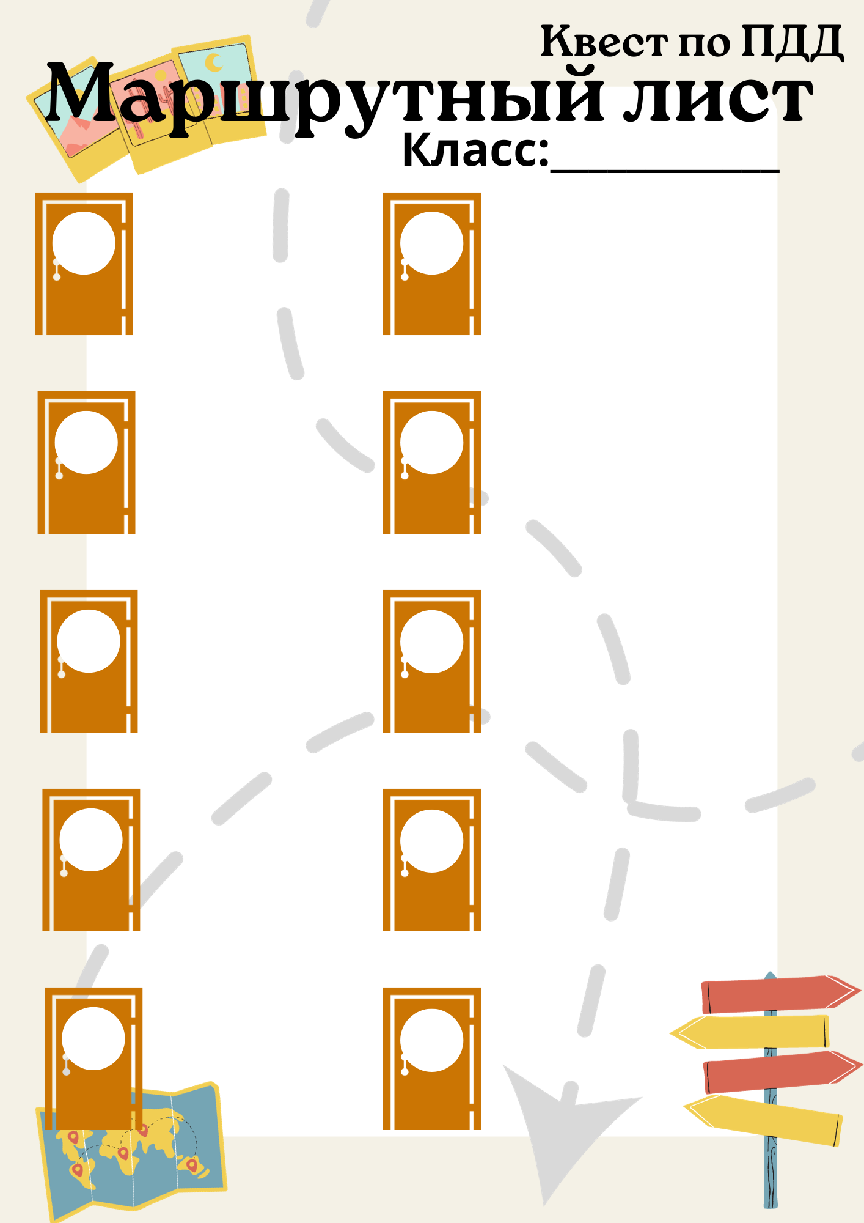
Приложение 3

